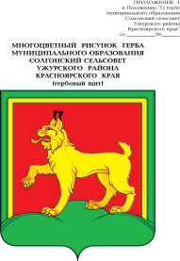

## АДМИНИСТРАЦИЯ СОЛГОНСКОГО СЕЛЬСОВЕТА

## УЖУРСКОГО РАЙОНА

## КРАСНОЯРСКОГО КРАЯ

## ПОСТАНОВЛЕНИЕ

18.12.2020 с. Солгон № 94

Об отмене постановлении №22 от 18.06.2009

«Об утверждении Порядка сбора отходов на

территории Солгонского сельсовета»

В соответствии с п. 18 ч. 1 ст. 14, Федерального закона от 06.10.2003. № 131-ФЗ «Об общих принципах организации местного самоуправления в Российской Федерации», руководствуясь Уставом Солгонского сельсовета, ПОСТАНОВЛЯЮ:

1. Отменить постановление администрации Солгонского сельсовета № 22 от 18.06.2009 г. «Об утверждении Порядка сбора отходов на территории Солгонского сельсовета».

2. Контроль за исполнением настоящего постановления оставляю за собой.

3. Постановление вступает в силу с момента подписания.

Зам. главы Солгонского сельсовета К.Е. Рыжкова